TRI PROLJETNA CVIJETA

Dobro jutro! Dobar dan!
Proljetni sam cvjetić ran.
Proljeće je došlo tek,
A s njim i ja – kukurijek.

Dobro jutro! Dobar dan!
Proljetni sam cvjetić ran.
Svako dijete mene zna.
Visibaba- to sam ja.

Dobro jutro! Dobar dan!
Proljetni sam cvjetić ran.
Ja sam vaša ljubimica:
Nježna plava ljubičica.

( Iz početnice Korak po korak, ŠK 1969. )
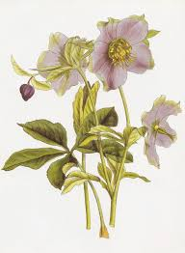
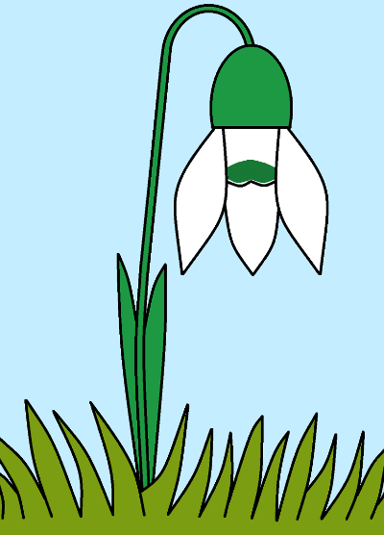

KUKURIJEK VISIBABA LJUBIČICA
Molim roditelje da učenicima pročitaju pjesmu.
L.J.,D.M.,K.H., A.B. mogu samostalno pročitati pjesmu.

ZADATAK:
UČENICI: A.B., I.F.
U bilježnicu prepisati pisanim slovima sve riječi koje imaju slovo I. Nakon što prepišete, crvenom bojicom zaokružiti slovo I.

UČENICI: D.M., L.J., K.H., M.G.
U bilježnicu prepisati tiskanim slovima sve riječi koje imaju slovo E. Nakon što prepišete, crvenom bojicom zaokružiti slovo E.

